Муниципальное дошкольное образовательное автономное учреждение
"Детский сад комбинированного вида № 71 "Лучик" г.Орска"

Памятка для родителей
«Искусство наказывать и прощать».

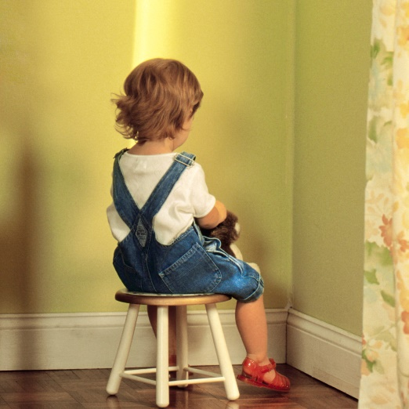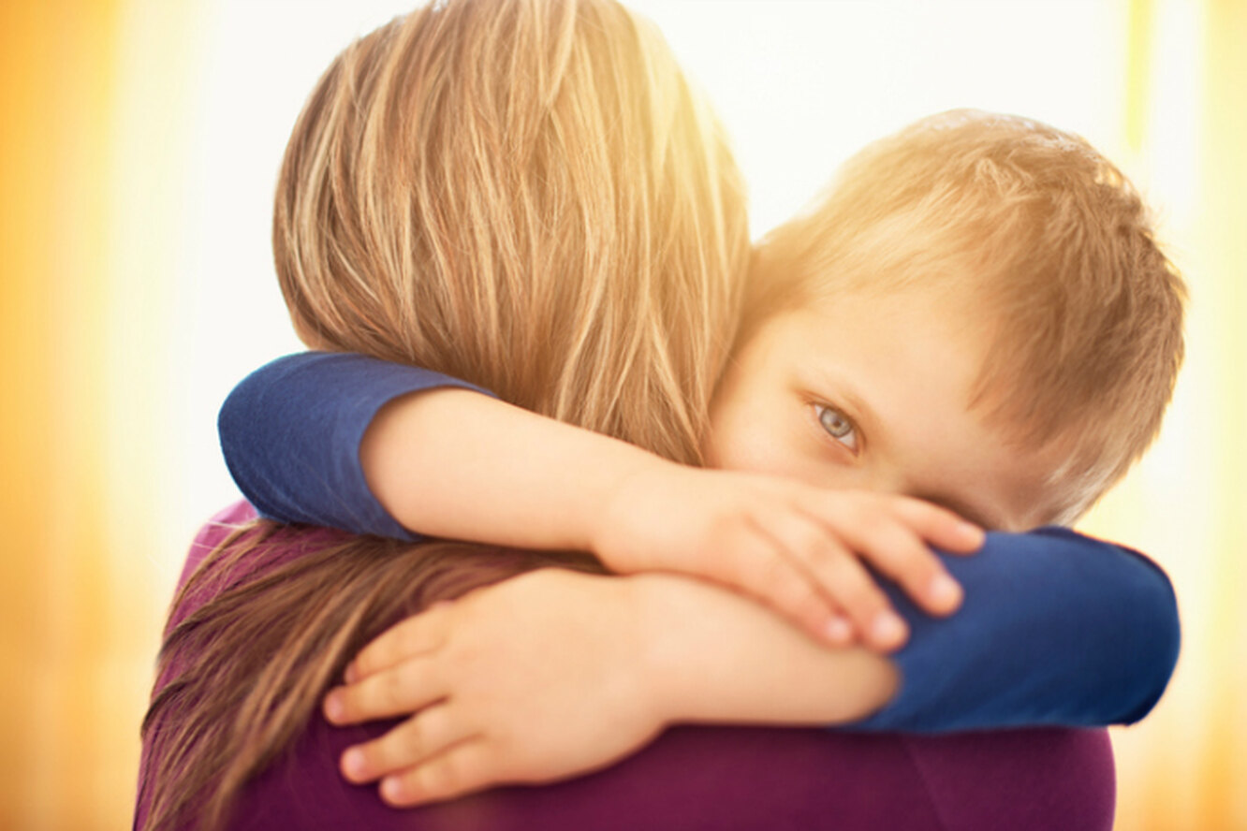

Орск-2022г.

Нередко мы, взрослые, сами провоцируем ребенка на плохое поведение требованиями, с которыми он не может справиться. Важно понять: мы должны научиться быть последовательными и спокойными, твердыми, но доброжелательными, осознать, что ребенку нужна не только наша любовь, но и уважение. Любой ребенок, даже самый непослушный, вправе рассчитывать на ваше понимание, помощь и поддержку.

Неслучайно в Международной Конвенции ООН о правах ребенка определено, что родители обязаны:
- заниматься воспитанием своих детей;
-заботиться об их здоровье, физическом, духовном и нравственном развитии;
-обеспечивать, защищать права и интересы своих детей, не причинять вред их
развитию и здоровью;
- воспитывать детей, исключая пренебрежительное, жестокое, грубое,
унижающее человеческое достоинство обращение».
Недопустимы, даже в критических ситуациях, грубость, унижение,
злость, выражения типа « теперь не могу», « ты меня извел, надоел», «у меня нет
больше сил». Повторяемые постоянно эти выражения перестают быть значимыми
для ребенка, он их просто не замечает.
Не разговаривайте с ребенком раздраженно, всем своим видом показывая, что
он отвлекает вас от более важных дел, чем общение с ним. Извинитесь, если не
можете уделить ему сейчас время, и обязательно поговорите с ним позже.
Во время разговора помните: важны тон, мимика, жесты – без демонстрации недовольства, раздражения, нетерпения. На них ребенок реагирует сильнее, чем на слова. Разговаривая, задавайте вопросы, требующие простого ответа. Поощряйте ребенка в ходе разговора, покажите, что вам интересно и важно то, о чем он говорит. Не оставляйте без внимания любую детскую просьбу. Если её нельзя выполнить по какой-то причине, не отмалчивайтесь, не ограничивайтесь коротким «нет», а объясните причину отказа.
Никогда не наказывайте, если проступок совершен впервые, случайно или из-за ошибки взрослых.
Не отождествляйте поступок и ребенка. Тактика «Ты плохо себя ведешь – ты плохой» порочна, она закрывает выход из ситуации, снижает самооценку, порождает страх.
Обязательно объясните, в чем заключается проступок и почему так вести себя нельзя. Однако если сам взрослый чуть что срывается на крик, более того готов шлепнуть, вряд ли ребенок поймет, что кричать и драться нехорошо.
Не стоит злословить по поводу проступка, напоминать о нем, стыдить ребенка перед другими взрослыми и сверстниками. Это унижает, рождает обиду и боль. Ребенок может не осознавая, ответить тем же.
Не ставьте в пример непослушному ребенку хороших братьев и сестер, сверстников по группе, укоряя его тем, что есть нормальные дети.
1. Что эффективнее – похвала или наказание?
Практика показывает: взрослые очень скупы на одобрение, похвалу.
На вопрос, часто ли тебя хвалят, дети обычно отвечают долгим молчанием.
Обращать внимание только на проблемы очень легко. А вот увидеть наметившееся улучшение непросто. Но без поддержки взрослого ребенок его тоже не заметит.
Одобрение и похвала стимулируют ребенка, повышают мотивацию на успех. Замечания, угрозы, наказания иногда бывают эффективны, но срок действия этих мер кратко времен. У большинства детей они вызывают обиду, тревогу, усиливают боязнь неудачи. А тревога и боязнь провоцируют новые проступки, хотя страх наказания нередко создает иллюзию позитивного изменения ситуации. Уступчивость и послушание зачастую достигаются за счет накапливаемого ожесточения, отрицательных эмоций, нарушения взаимоотношений.
Страх – достаточный мотив для достижения какого – то результата, но чувство обиды обычно дает обратный эффект.

Памятка «Искусство наказывать и прощать».

1.Чаще хвалите ребенка, чем осуждайте.
2. Подбадривайте, а не подмечайте неудачи.
3. Вселяйте надежду, а не подчеркивайте, что изменить ситуации невозможно.
4. Чтобы ребенок поверил в свой успех, в это, прежде всего, должны поверить взрослые. Наказывать легче, воспитывать труднее.
5. Ограничьте круг запретов, и не создавайте сами опасных ситуаций.
6. Будьте последовательны. Если вы что-то разрешили ребенку вчера, разрешите и сегодня.
7. Запреты всех взрослых в семье должны быть одинаковыми.
8. Воинственность ребенка можно погасить своим спокойствием.
9. Не ущемляйте достоинство и самолюбие ребенка.
10. Попытайтесь понять ребенка и оценить с его позиции плохой проступок.
11. Если есть сомнение, наказывать или нет, — не наказывайте!
12. Помните, что детское непослушание всегда имеет психологические мотивы:
- Нарочитое непослушание означает, что ребенок хочет быть в центре внимания;
- Проказы свидетельствуют о том, что ребенок жаждет эмоциональных впечатлений;
- Упрямство – свидетельство желания быть независимым;
- Агрессия – ребенок ищет способ самозащиты;
- Суета, беготня – ребенок дает выход энергии.

СОВЕТЫ РОДИТЕЛЯМ:
- Всегда демонстрируйте ребенку спокойствие, пример добрых отношений.
- Не вводите в жизнь ребенка ничего внушающего страх: ни рассказов, ни намеков на страх наказания. Всем доверие, снисхождение.
- Оберегайте ребенка от грубых слов, поощряйте в словах ласковых и нежных.
- Любите ребенка любым: красивым, некрасивым, удачливым и не очень, здоровым и больным.
- Не унижайте ребенка, не делайте за ребенка: помогите ему сделать самому.

